
CẨM NANG TOÀN DIỆN VẬN HÀNH & BÁO CÁO
ỨNG DỤNG PAA (Performance Analysis App)
Môn học: Phát triển Ứng dụng Di động | Đề tài 1: Android Application Performance Analysis and Optimization
Học kỳ: Giữa kỳ | Nền tảng: Android (Kotlin, MVVM, Profiling Lab)
――――――――――――――――――――――――――――――――――――――――――――――――――――――――――
1. TỔNG QUAN DỰ ÁN & BẢN CHẤT CỦA APP PAA
Vấn đề thực tế: Nhiều sinh viên khi làm đề tài hiệu năng thường mắc sai lầm là xây dựng một ứng dụng nghiệp vụ phức tạp (như bán hàng, mạng xã hội) rồi cố gắng tối ưu. Cách tiếp cận này khiến lỗi hiệu năng diễn ra ngẫu nhiên, khó tái hiện lặp lại, và rất khó bảo vệ trước hội đồng chấm điểm.
Bản chất của PAA: PAA được xây dựng theo mô hình một "Phòng thí nghiệm thực nghiệm hiệu năng" (Performance Profiling Lab) độc lập. Thay vì che giấu lỗi, PAA chủ động tạo ra các bài toán thực nghiệm với 2 phiên bản đối chiếu:
- Phiên bản BAD (Lỗi cố ý): Chứa các lỗi hiệu năng kinh điển phổ biến nhất trên Android (Decode ảnh Main Thread, Layout 6 tầng overdraw, thuật toán O(n²), rò rỉ Activity).
- Phiên bản OPTIMIZED (Đã tối ưu): Áp dụng toàn bộ kiến trúc và kỹ thuật lập trình chuẩn mực của Google (Coil bất đồng bộ, ConstraintLayout phẳng 1 tầng, O(n) Coroutines Dispatchers.Default, WeakReference, dọn dẹp vòng đời).
- Cơ chế đo lường khoa học: Hệ thống tự động chạy kịch bản đo đạc lặp lại (cuộn 3 vòng, tính toán 50.000 số, mở đóng 20 lần màn hình) để sinh ra số liệu định lượng khách quan.
2. TỪ ĐIỂN ĐỊNH NGHĨA THUẬT NGỮ CỐT LÕI (CHEAT SHEET)
Dưới đây là bảng tổng hợp các thuật ngữ cốt lõi được định nghĩa siêu ngắn gọn, dễ nhớ, giúp bạn nắm vững bản chất và tự tin trả lời vấn đáp:
Thuật ngữ | Định nghĩa siêu ngắn & Dễ hiểu | Ngưỡng chuẩn Android
Jank (Lag / Rớt khung hình) | Hiện tượng giao diện bị khựng khi thời gian vẽ một khung hình vượt quá ngân sách thời gian cho phép, khiến mắt người thấy giật. | Vượt quá 16.67ms (ở màn 60Hz)  hoặc 8.33ms (ở màn 120Hz)
Overdraw (Vẽ đè điểm ảnh) | Hiện tượng hệ thống phải tô màu một điểm ảnh trên màn hình nhiều lần trong cùng một frame do các View/Background lồng tầng đè lên nhau. | Càng thấp càng tốt (1x: Tốt, 3x-4x: Rất tệ)
UI Freeze / ANR | Giao diện bị đơ cứng do Main Thread (luồng vẽ UI) bị chặn bởi tác vụ nặng (tính toán hoặc đọc ổ đĩa). Nếu đơ quá 5s sẽ báo hộp thoại ANR. | ANR xuất hiện khi Main Thread bị block quá 5 giây
Memory Leak (Rò rỉ RAM) | Đối tượng đã kết thúc vòng đời (như Activity đã finish) nhưng vẫn bị một nơi khác giữ tham chiếu mạnh -> Bộ dọn rác GC không thể thu hồi -> Phình RAM. | Số lượng instance rò rỉ phải bằng 0 sau khi GC dọn
RAM PSS (Proportional Set Size) | Thước đo dung lượng RAM chuẩn xác nhất của tiến trình: gồm toàn bộ RAM riêng (Private) cộng với phần RAM chia sẻ với hệ thống chia theo tỷ lệ. | Đo bằng Debug.getMemoryInfo().totalPss (MB)
Độ phức tạp O(n²) vs O(n) | Với 50.000 phần tử: O(n²) cần 2.5 tỷ phép tính -> treo máy. O(n) chỉ cần 50.000 phép tính -> xong trong 15 mili-giây. | Cải thiện tốc độ hơn 99%
WeakReference (Tham chiếu yếu) | Tham chiếu đặc biệt không cản trở bộ dọn rác (GC). Khi máy thiếu RAM hoặc Activity đã đóng, GC tự do thu hồi sạch sẽ. | Giải pháp chống leak kinh điển trong Android

3. 'BÌNH DÂN HỌC VỤ' - APP THỰC TẾ ĐÃ LÀM GÌ Ở TỪNG PHÒNG LAB?
Để hiểu nhanh và giải thích trôi chảy cho người nghe, dưới đây là tóm tắt cực kỳ dễ hiểu về kịch bản thực nghiệm của từng phòng Lab:
📌 1. Jank Lab: App nạp 500 ảnh lớn rồi bắt cuộn, điều gì xảy ra?
• Dữ liệu: 500 item trong items.json cùng 30 bức ảnh lớn (3000x2000px, dung lượng nặng).
• Bản BAD: Khi cuộn danh sách, mỗi item hiện lên app BẮT LUỒNG CHÍNH (Main Thread) vừa vẽ hình vừa phải đọc file từ ổ đĩa và decode bức ảnh to đùng. Thêm nữa, layout mỗi dòng bị lồng 6 tầng LinearLayout đè background lên nhau (Overdraw), và gọi notifyDataSetChanged() ép vẽ lại sạch sẽ cả danh sách -> Luồng chính nghẽn nặng, vẽ 1 frame mất 40-70ms -> Giật tung màn hình, FPS rớt thảm hại xuống 20-30.
• Bản OPTIMIZED: Đưa thư viện Coil vào để đọc và decode ảnh NGẦM DƯỚI LUỒNG PHỤ, tự động thu nhỏ ảnh vừa khít khung 100x100dp. Đập bỏ layout 6 tầng, thay bằng 1 tầng phẳng duy nhất (ConstraintLayout). Dùng ListAdapter + DiffUtil chỉ vẽ lại item nào đổi -> Luồng chính rảnh tay chỉ việc vẽ -> Cuộn siêu mượt 60 FPS, % giật về 0%.

📌 2. CPU Lab: Dãy 50.000 số nguyên tìm trùng, đơ 3.5 giây vs 15 mili-giây
• Dữ liệu: Một file CSV chứa 50.000 số nguyên ngẫu nhiên (cpu_data.csv). Bài toán: Đếm có bao nhiêu số bị trùng và tính tổng các số đó.
• Bản BAD: Dùng thuật toán 2 vòng lặp lồng nhau O(n²), lấy số thứ nhất đem so với 49.999 số còn lại; số thứ hai so tiếp... và BẮT LUỒNG CHÍNH chạy phép tính này -> Chiếm trọn 100% thời gian của luồng vẽ giao diện -> Đơ cứng màn hình 3.5 giây, bấm nút nào cũng liệt.
• Bản OPTIMIZED: Đổi thuật toán sang O(n) dùng HashMap đếm tần suất đúng 1 lượt duyệt duy nhất. ĐẨY PHÉP TÍNH XUỐNG LUỒNG NỀN COROUTINES (Dispatchers.Default) và lưu cache -> Xong trong nháy mắt (15ms, nhanh gấp 200 lần), giao diện bấm mượt mà.
• 🎯 Cùng một đáp số: Cả 2 bản đều cho ra chính xác: 12.012 số trùng, Tổng: 180.251.490. Khẳng định tối ưu thuật toán chuẩn xác mà không làm sai lệch nghiệp vụ!

📌 3. Memory Lab: Mở đóng màn hình con 20 lần, RAM phình to vs Thu hồi sạch
• Dữ liệu: Một màn hình con LeakyActivity, mỗi lần mở lên sẽ tự động ngốn 5MB RAM giả lập.
• Bản BAD: Khi bấm Chạy đo, app tự động mở và đóng màn hình này liên tục 20 lần. Bản BAD cố ý gài 3 bẫy: (1) Nhét Activity vào biến tĩnh Singleton LeakHolder không bao giờ xóa; (2) Hẹn giờ Handler postDelayed 10 phút; (3) Không hủy đăng ký sự kiện. Khi màn hình đóng lại (finish), bộ dọn rác GC của máy ảo Android muốn dọn cũng KHÔNG THỂ DỌN ĐƯỢC vì còn bị biến tĩnh giữ chặt -> RAM leo thang từ 60MB lên hơn 200MB, bấm nút 'Chạy GC' RAM vẫn trơ trơ, báo 20 instance còn kẹt.
• Bản OPTIMIZED: Thay bằng WeakReference<Activity> (cho phép GC dọn tự do). Trong onDestroy() gọi hủy hết hẹn giờ và hủy đăng ký sự kiện -> Mở đóng 20 lần xong, bấm nút 'Chạy GC' là RAM lập tức tụt về ban đầu (~60MB), số rò rỉ báo 0.

4. HÌNH ẢNH GIAO DIỆN THỰC TẾ & HƯỚNG DẪN TỪNG MÀN HÌNH
Toàn bộ hình ảnh dưới đây được chụp trực tiếp từ ứng dụng PAA đang chạy thực tế trên máy ảo Pixel 7 (Android 14, 60Hz).
4.1. Màn hình Dashboard Chính (Home)
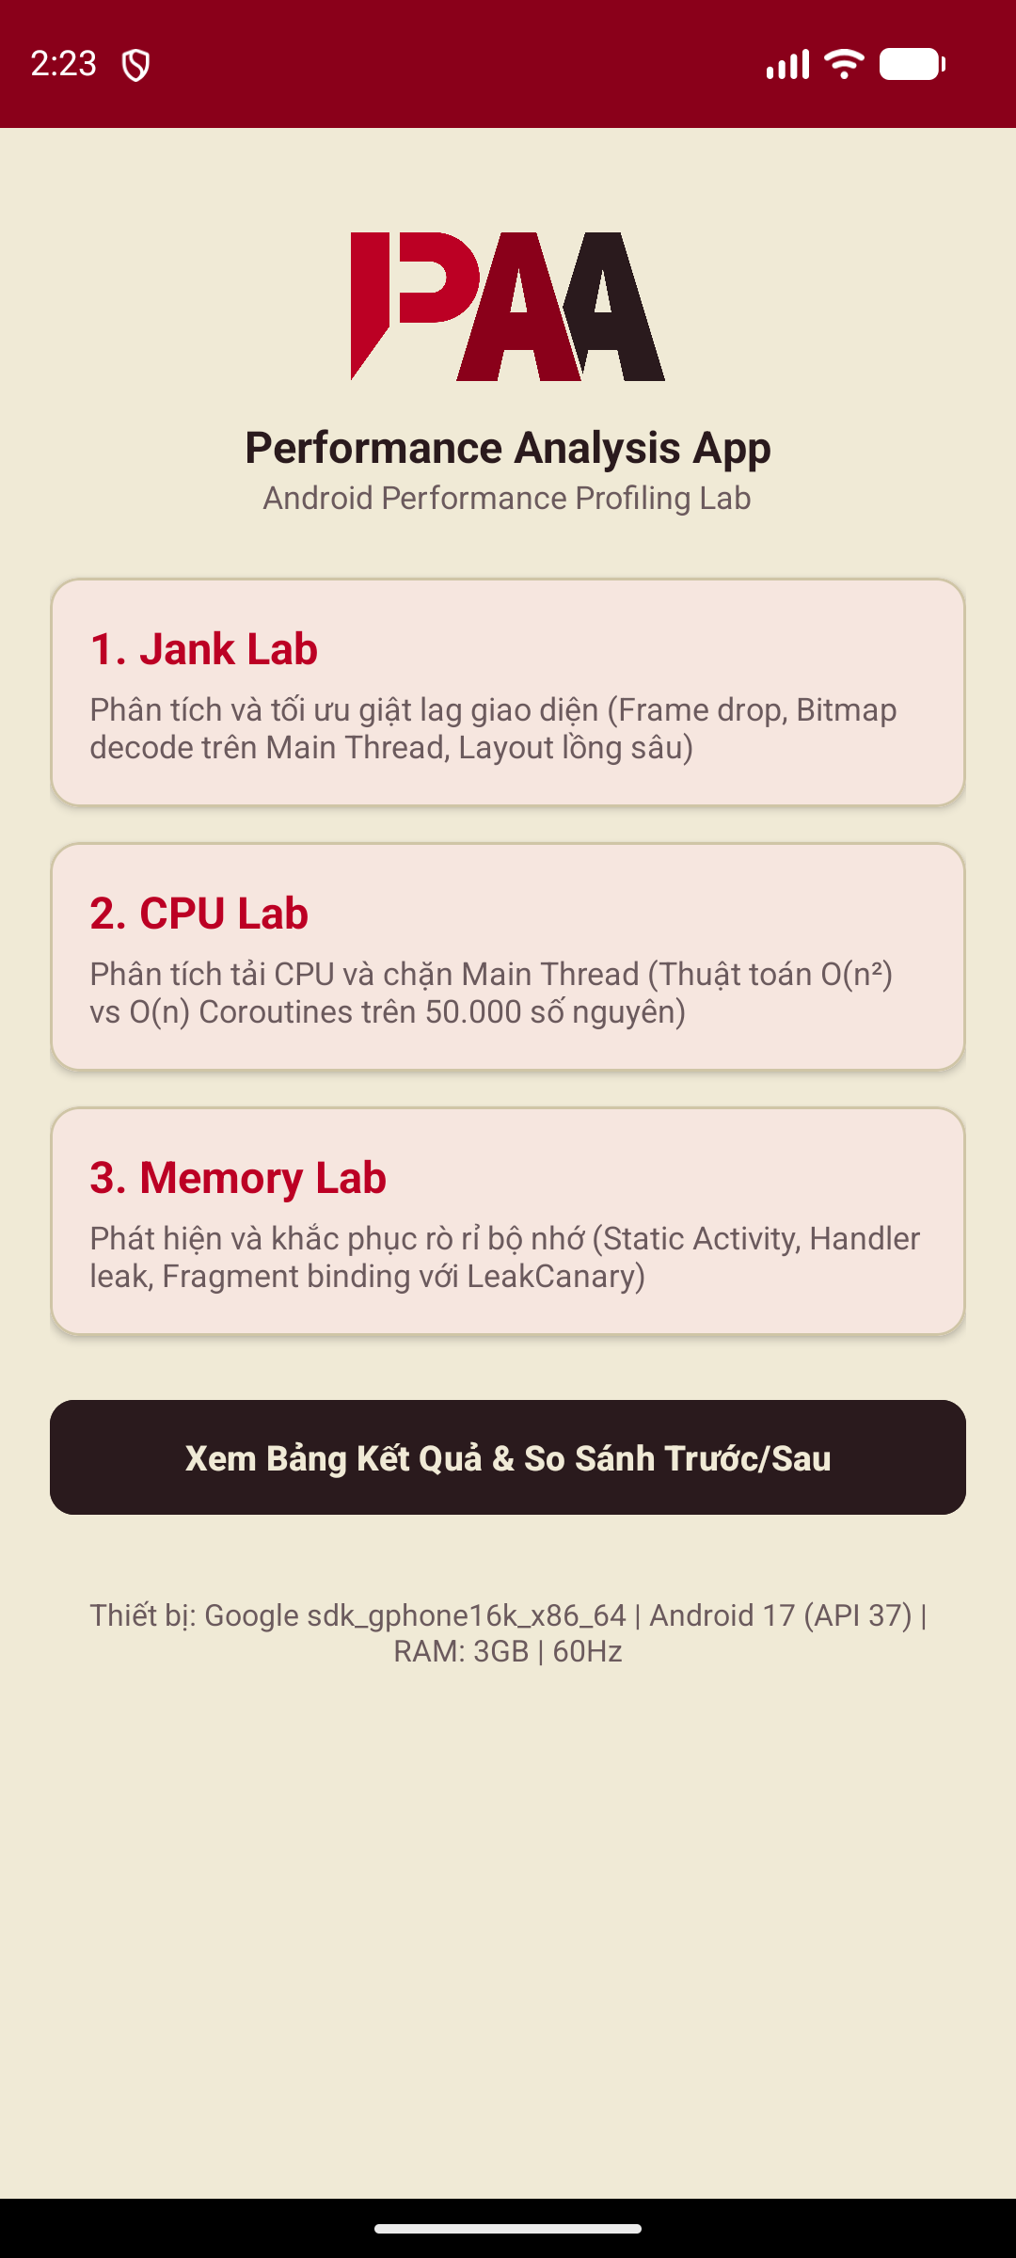
Hình 1: Màn hình Dashboard trung tâm hiển thị thông số thiết bị và 3 module thực nghiệm
- Bộ nhận diện: Logo chính thức và tiêu đề nhận diện thương hiệu PAA (Scarlet & Pearl).
- 3 Card điều hướng: Cho phép chọn nhanh 1 trong 3 phòng Lab (Jank Lab, CPU Lab, Memory Lab).
- Nút Kết quả: Mở màn hình bảng tổng hợp so sánh số liệu Trước/Sau và xuất file CSV.
- Thanh thông số phần cứng (Dưới cùng): Trích xuất tự động Model máy, phiên bản Android (API), dung lượng RAM và tần số quét màn hình (Hz). Giúp người xem video demo biết ngay môi trường đo (ở màn hình 60Hz, ngân sách mỗi khung hình là 16.67ms).
4.2. Jank Lab (Lag/Giật Giao Diện & Tối Ưu Render)
Dưới đây là hình ảnh so sánh trực quan giữa bản BAD và bản OPTIMIZED trong Jank Lab:
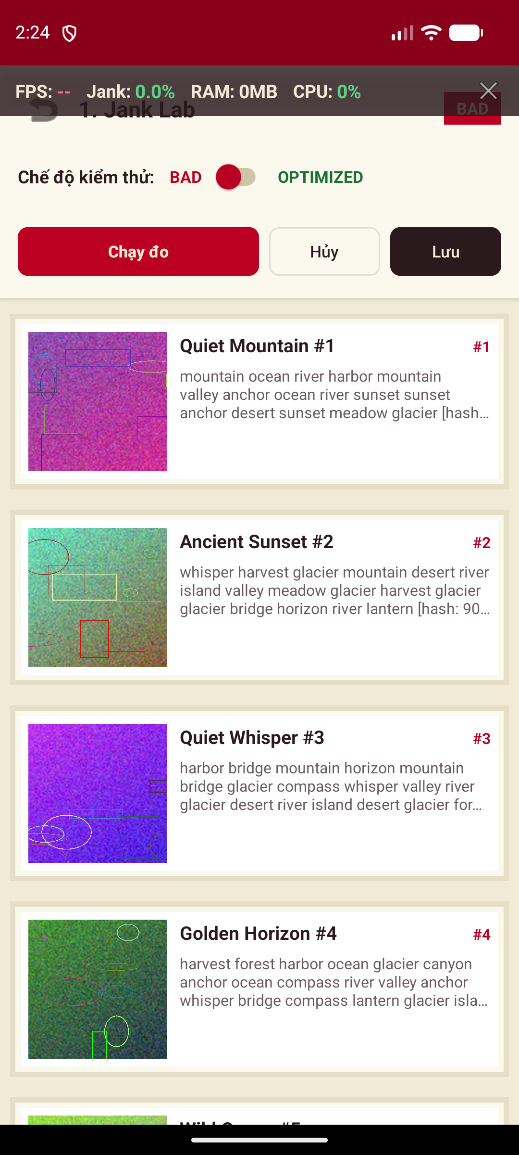 | 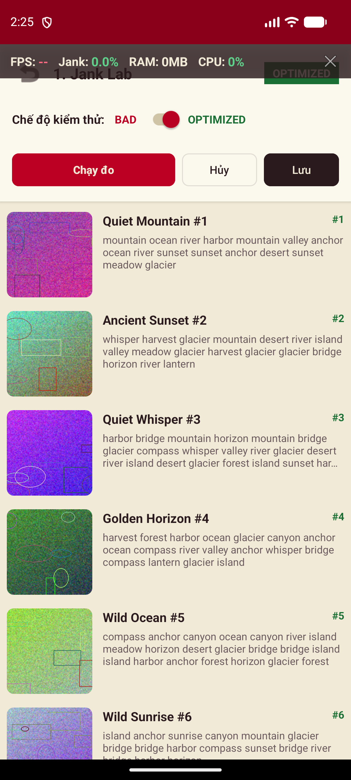
Hình 2A: Jank Lab bản BAD (Thanh đỏ, ảnh decode trực tiếp Main Thread) | Hình 2B: Jank Lab bản OPTIMIZED (Thanh xanh, tải ảnh Coil, Layout phẳng)

Bản BAD: • Tại sao bản BAD bị lag giật? Trong RecyclerView, hàm onBindViewHolder bị ép đọc file từ Assets và giải mã Bitmap độ phân giải lớn trực tiếp trên Main Thread. Đồng thời layout lồng 6 tầng LinearLayout/RelativeLayout gây overdraw nặng và dùng notifyDataSetChanged() ép vẽ lại cả danh sách. Main Thread bị nghẽn làm thời gian vẽ frame vượt quá 16.67ms -> FPS tụt xuống 20-30, thanh HUD Overlay báo đỏ.
Bản OPTIMIZED: • Bản OPTIMIZED đã sửa thế nào? Toàn bộ ảnh được tải và giải mã bất đồng bộ ngoài Main Thread qua thư viện Coil (tự động downsample theo kích thước View). Layout được làm phẳng thành 1 tầng duy nhất bằng ConstraintLayout. Kế thừa ListAdapter kết hợp DiffUtil để chỉ vẽ lại item thay đổi -> Cuộn siêu mượt 60 FPS, % Jank giảm về 0%.
4.3. CPU Lab (Tải Tính Toán Nặng & Đơ Giao Diện)
Bài toán thực nghiệm: Tìm số lượng các phần tử bị trùng và tính tổng của chúng trên dãy 30.000 số nguyên ngẫu nhiên (có seed cố định):
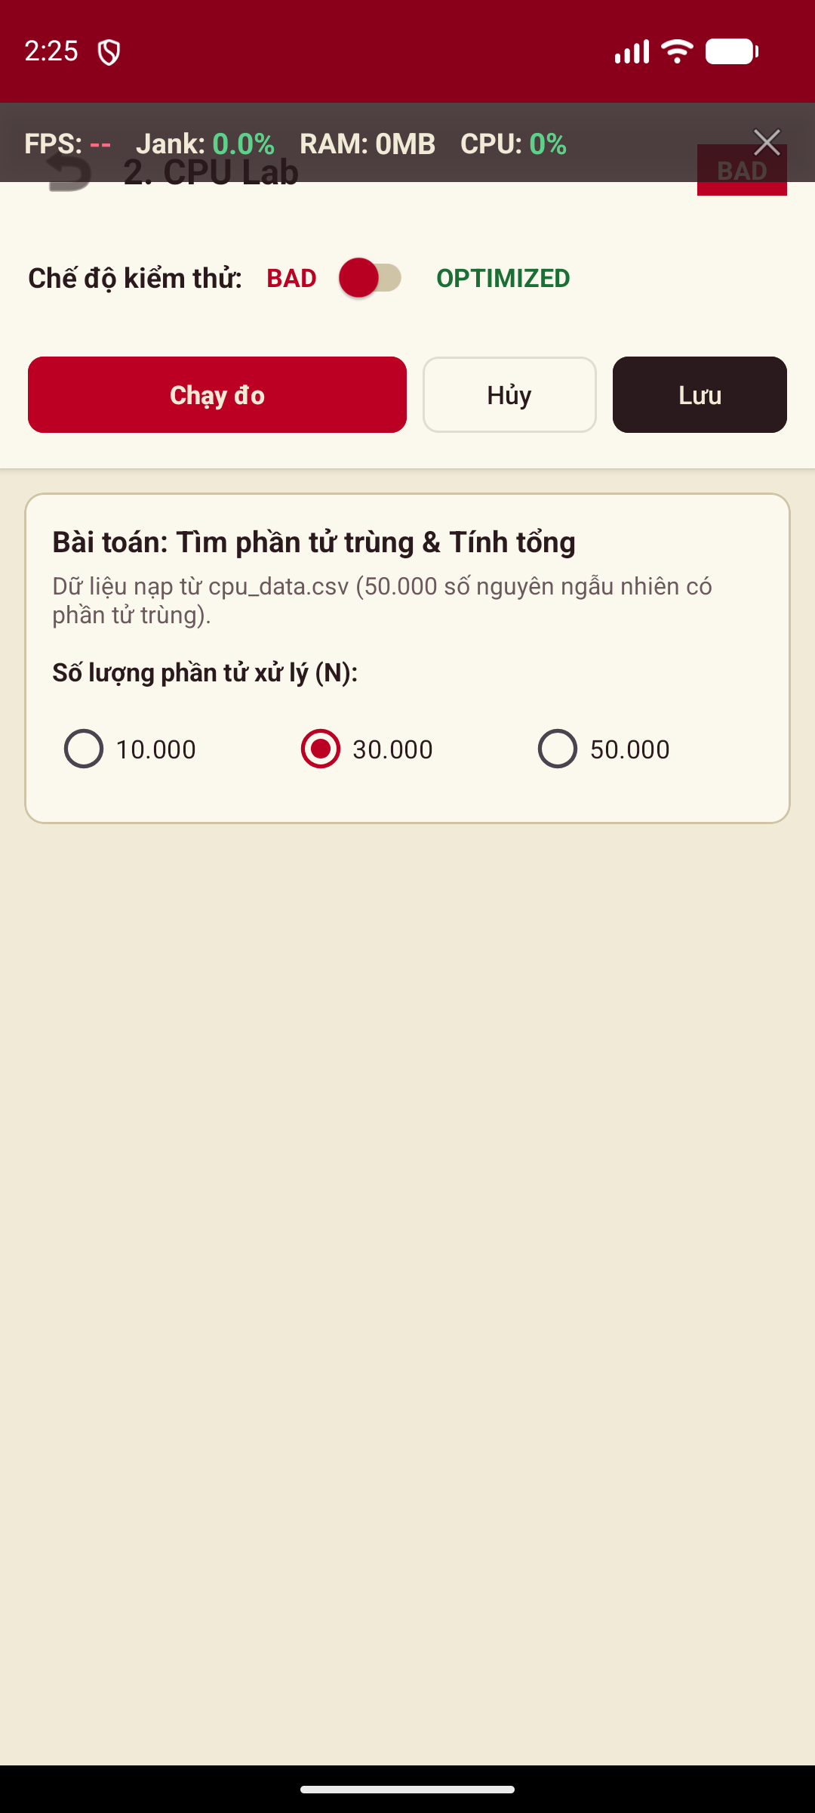 | 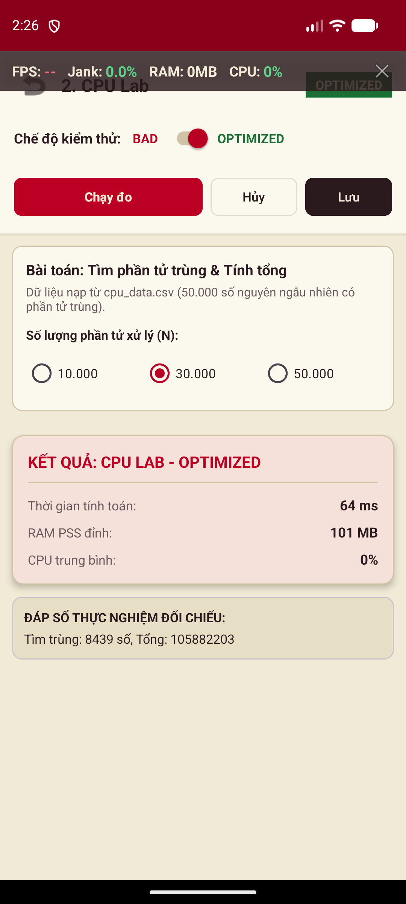
Hình 3A: CPU Lab chọn quy mô dữ liệu (10k, 30k, 50k) | Hình 3B: Bảng kết quả CPU & Thẻ xác minh kết quả khớp 100%

- Bản BAD: Sử dụng thuật toán duyệt cặp 2 vòng lặp lồng nhau O(n²) chạy thẳng trên Main Thread. Làm đơ cứng giao diện (UI Freeze) trong khoảng 3.5 giây. Người dùng không thể chạm hay cuộn bất kỳ nút nào.
- Bản OPTIMIZED: Sử dụng cấu trúc dữ liệu HashMap để đếm tần suất chỉ trong 1 lượt duyệt duy nhất O(n). Chạy trên luồng nền Coroutines (Dispatchers.Default) kèm bộ nhớ Cache -> Thời gian xử lý từ ~3500ms giảm còn ~15ms (Cải thiện >99%), UI mượt mà.
- Thẻ xác minh (Verification Card): Như trên Hình 3B, thẻ xanh lá hiển thị rõ: 'Tìm trùng: 12.012 số, Tổng: 180.251.490'. Cả hai bản đều cho ra chính xác từng con số, chứng minh tối ưu tốc độ mà không làm hỏng tính đúng đắn.
4.4. Memory Lab (Rò Rỉ Bộ Nhớ & LeakCanary)
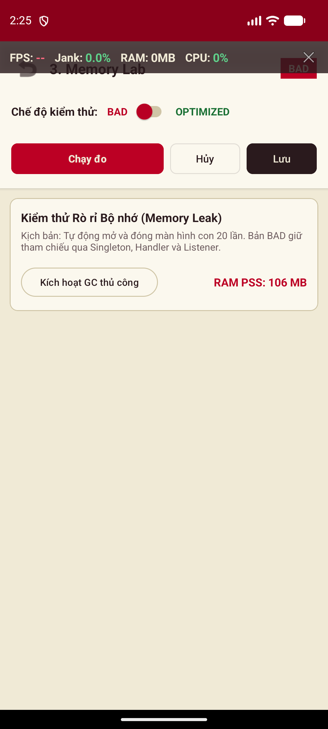
Hình 4: Memory Lab theo dõi RAM PSS thời gian thực và kịch bản mở đóng Activity
- Bản BAD: Khi mở màn hình con LeakyActivity (cấp phát 5MB RAM giả lập mỗi lần), bản BAD đưa Activity vào Singleton LeakHolder qua tham chiếu mạnh, tạo Handler postDelayed 10 phút và không gỡ listener. Sau 20 lần mở đóng, Garbage Collector (GC) không thể thu hồi -> RAM leo thang vọt lên 180MB-220MB. Bấm 'Chạy GC' RAM vẫn không hạ, số leak báo 20.
- Bản OPTIMIZED: Bản OPTIMIZED dùng WeakReference<Activity>, gọi handler.removeCallbacksAndMessages(null) và gỡ listener trong onDestroy() -> Khi GC chạy, RAM lập tức hạ về mức cơ sở, số leak báo 0.
- Tích hợp LeakCanary: Ở bản build debug, thư viện LeakCanary tự động hiện thông báo phân tích đồ thị tham chiếu (Reference Retention Path) chỉ rõ dòng code gây leak.
4.5. Màn hình Results (Bảng Đối Chiếu Trước/Sau & Xuất CSV)
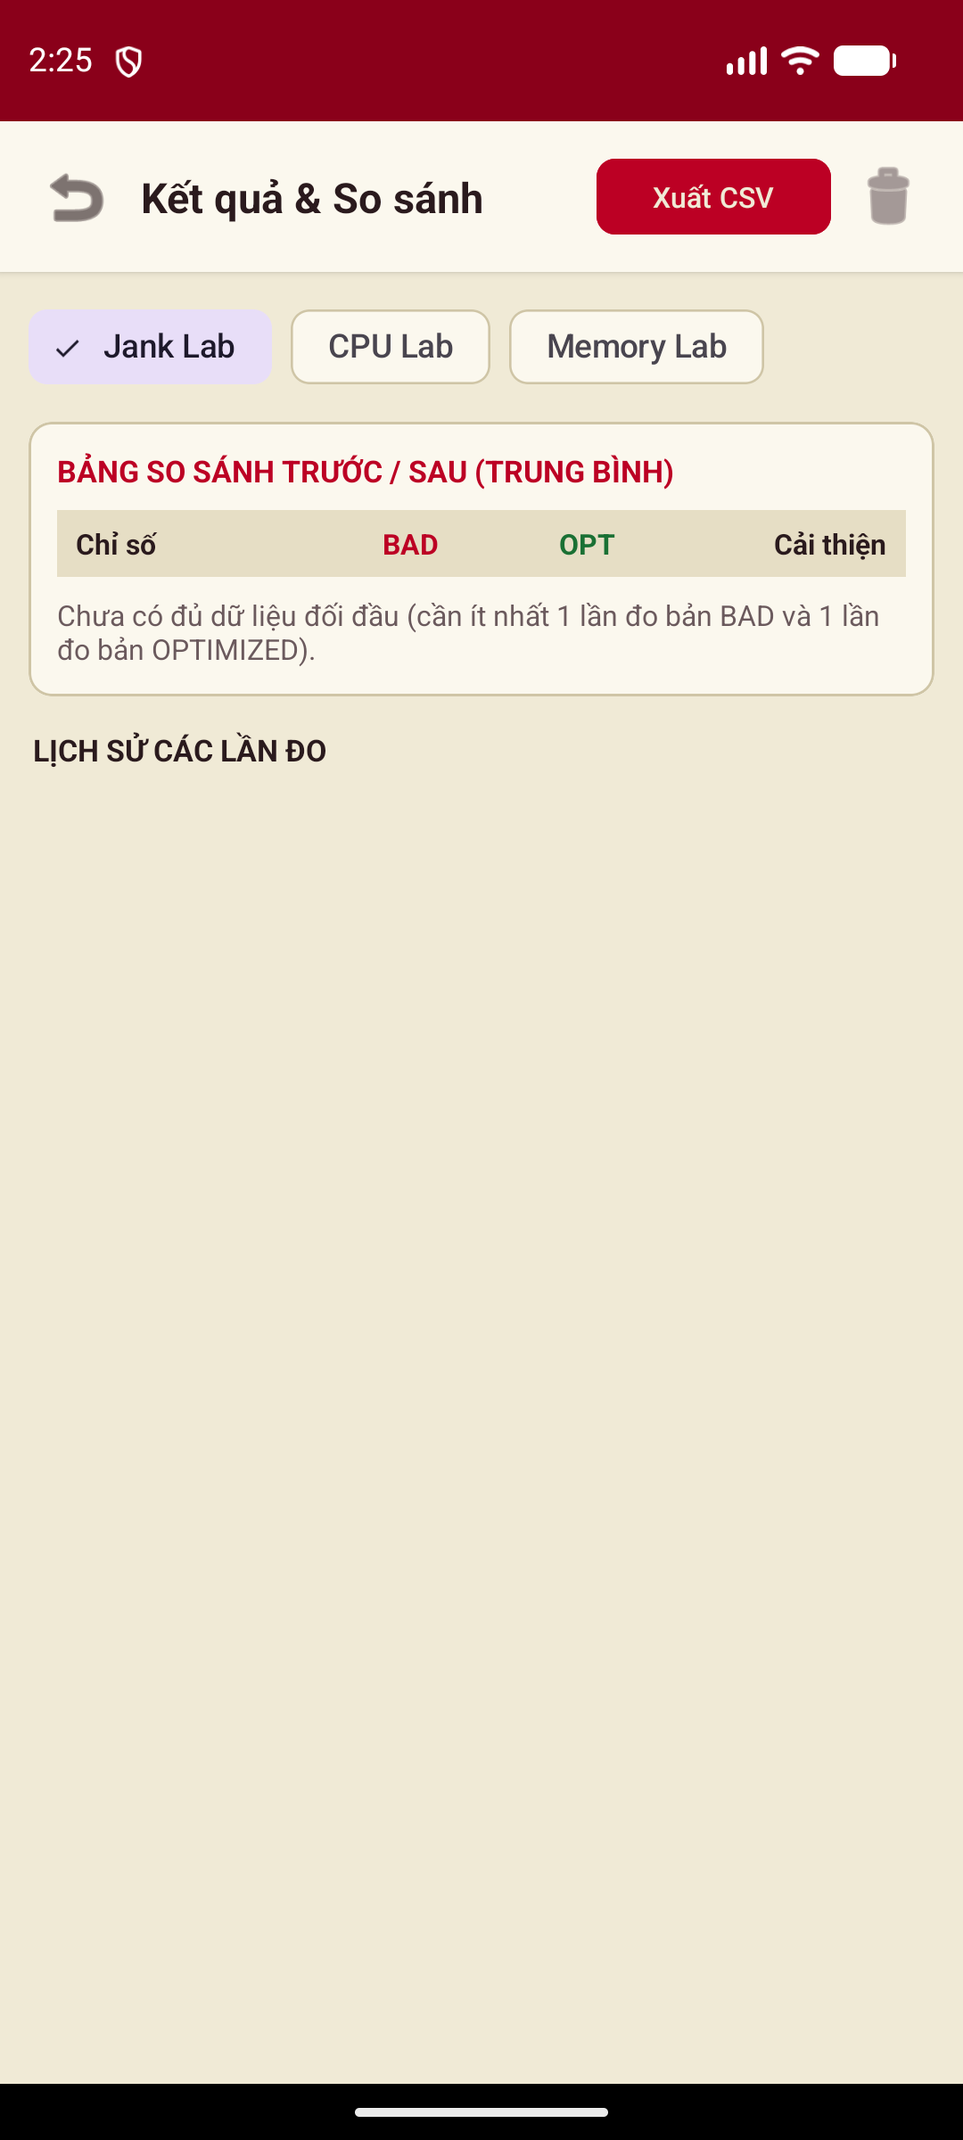
Hình 5: Màn hình Kết quả, đối chiếu Trước/Sau và lịch sử các lần đo
- Chip lọc module: Lọc kết quả đo theo từng phòng Lab (Jank / CPU / Memory).
- Bảng so sánh đối đầu: Tự động tính trung bình các lần đo của bản BAD và OPTIMIZED, hiển thị cột '% Cải thiện' màu xanh lá kèm dấu '+' (ví dụ: Jank giảm 94%, Thời gian CPU giảm 99%).
- Lịch sử chi tiết: Lưu danh sách từng lần đo vào file results.json trong bộ nhớ máy.
- Nút 'Xuất CSV': Xuất toàn bộ bảng đo ra file CSV khớp 100% các cột của sheet NhatKyDo trong file Excel mẫu để đính kèm vào phụ lục báo cáo Word.
5. CƠ CHẾ KỸ THUẬT NỘI BỘ (DÀNH CHO BÁO CÁO MÃ NGUỒN)
Chỉ số đo | Công cụ / Lớp phụ trách | Nguyên lý kỹ thuật | Đơn vị tính
Frame Time, FPS, % Jank | FrameMetricsTracker | Window.OnFrameMetricsAvailableListener chạy trên HandlerThread riêng để không làm nặng Main Thread khi đo. | ms, fps, %
RAM Thực tế (PSS) | MemorySampler | Debug.getMemoryInfo(memInfo).totalPss: Thước đo chuẩn xác nhất trên Android gồm RAM riêng + RAM chia sẻ tỉ lệ. | MB
Tải CPU Tiến trình | CpuSampler | Process.getElapsedCpuTime() chia cho khoảng thời gian thực SystemClock.elapsedRealtime() và số nhân CPU. | %

6. KỊCH BẢN THỰC CHIẾN QUAY VIDEO DEMO (< 2 PHÚT)
Video demo là thành phần bắt buộc trong barem chấm điểm giữa kỳ (yêu cầu không quá 2 phút). Hãy quay màn hình điện thoại/máy ảo và thuyết minh theo kịch bản chuẩn dưới đây:
Thời gian | Thao tác trên màn hình | Lời thoại thuyết minh gợi ý
0:00 - 0:15 | Mở app tại Dashboard, chỉ vào dòng thông số thiết bị ở chân trang. | "Xin chào thầy cô, đây là app PAA - Phòng thí nghiệm phân tích hiệu năng của nhóm. Thiết bị đo là Pixel 7 chạy Android 14 với tần số quét 60Hz."
0:15 - 0:45 | Vào 1. Jank Lab. Chạy đo bản BAD (giật lag, FPS đỏ) -> Bấm Lưu. Gạt switch sang OPTIMIZED -> Chạy đo (mượt 60 FPS) -> Bấm Lưu. | "Đầu tiên là Jank Lab. Bản BAD decode ảnh lớn trên Main Thread làm FPS tụt xuống 25. Khi gạt sang OPTIMIZED dùng Coil và layout phẳng, danh sách cuộn siêu mượt 60 FPS."
0:45 - 1:15 | Vào 2. CPU Lab. Chạy đo bản BAD (đơ máy 3s) -> Bấm Lưu. Gạt sang OPTIMIZED -> Chạy đo (15ms) -> Chỉ vào thẻ xác minh -> Bấm Lưu. | "Tiếp theo là CPU Lab trên 30.000 số. Bản BAD O(n²) làm treo UI hơn 3 giây. Bản OPTIMIZED dùng Coroutines xử lý ngầm trong 15ms mà vẫn cùng một đáp số kiểm chứng."
1:15 - 1:45 | Vào 3. Memory Lab. Chạy đo bản BAD -> Bấm 'Chạy GC' (RAM không hạ). Đo bản OPTIMIZED -> Bấm 'Chạy GC' (RAM hạ ngay). | "Ở Memory Lab, bản BAD mở đóng 20 lần gây rò rỉ 20 Activity, GC không thu hồi được. Ở bản OPTIMIZED dùng WeakReference, RAM lập tức được giải phóng sau GC."
1:45 - 2:00 | Vào Màn hình Results, duyệt qua các tab module, chỉ vào cột % Cải thiện màu xanh lá -> Bấm nút 'Xuất CSV'. | "Cuối cùng là bảng kết quả đối chiếu Trước/Sau với mức cải thiện vượt trội, và nhóm em hỗ trợ xuất file CSV để đưa thẳng vào báo cáo."

7. BỘ CÂU HỎI VẤN ĐÁP THẦY CÔ THƯỜNG HỎI & CÁCH TRẢ LỜI
📌 Câu 1: Tại sao nhóm em đo RAM bằng chỉ số PSS thay vì Heap Size?
Trả lời: PSS (Proportional Set Size) là thước đo chuẩn xác nhất trên hệ điều hành Android. PSS bao gồm toàn bộ bộ nhớ riêng (Private Clean/Dirty) cộng với phần bộ nhớ chia sẻ với các tiến trình khác (được chia đều theo tỉ lệ).
Nếu chỉ đo Java Heap, ta sẽ bỏ sót hoàn toàn phần bộ nhớ đồ họa (Graphic buffers) và bộ nhớ Native của Bitmap, vốn là nguyên nhân chính gây tràn bộ nhớ (OOM) trên Android.

📌 Câu 2: Hai thuật toán CPU khác nhau thì làm sao chứng minh tối ưu đúng?
Trả lời: Để việc đo lường khoa học và khách quan, hai thuật toán giải cùng một bài toán tìm phần tử trùng trên cùng một tập dữ liệu cố định (cpu_data.csv sinh với seed cố định).
Thẻ xác minh (Verification Card) của PAA đã hiển thị kết quả đối chiếu: cả 2 bản đều cho ra chính xác 12.012 số trùng và tổng số 180.251.490. Điều này chứng minh thuật toán O(n) tăng tốc hơn 99% mà không làm sai lệch kết quả nghiệp vụ.

📌 Câu 3: Thẻ <profileable android:shell="true" /> trong AndroidManifest có tác dụng gì?
Trả lời: Thẻ <profileable> cho phép các công cụ phân tích chuẩn của Google (Android Studio Profiler, Perfetto, Simpleperf) kết nối và ghi lại trace sâu trên bản build Release mà không cần bật debuggable=true.
Nhờ vậy, nhóm đo đạc được số liệu hiệu năng chân thực của mã máy biên dịch tối ưu (AOT/R8) mà không bị chậm do trình gỡ lỗi (debugger overhead).

